双电桥测低电阻

——物理实验研究性报告
XXX^{（学号 10021189）}
XX^{（学号 10021190）} XXX^{（学号 10021172）}
摘要：本次实验使用开尔文电桥（双电桥）测量黄铜的电阻率，其中采用了QJ-19型双电桥进行试验。通过多次测量铜棒长度、直径与其对应电阻值大小，再使用线性回归计算方法来计算黄铜的电阻率及其不确定度，最后进行了定量的误差分析与实验总结。
关键词：开尔文电桥，双电桥，黄铜电阻率

1 实验目的
- 了解双电桥测低电阻的原理，以及对单电桥的改进；
- 学习使用QJ-19型单双电桥、电子检流计；
- 学习使用电桥测量电阻，并计算电阻率，以及不确定度；
- 巩固学习数据处理的一元线性回归法。

2 实验原理

2.1 惠斯通电桥测电阻的局限
惠斯通电桥（单电桥）测量的电阻，其值一般在10Ω~10⁶Ω之间，为中电阻。但在测量低电阻时，测量线路的附加电阻不可忽略（包括引线电阻和端钮接触电阻等），故需要将惠斯通电桥就行改进，否则测出的电阻值Rx不准。

2.2 改进后的开尔文电桥
改进惠更斯电桥为开尔文电桥（如图 1），其中Rx为待测电阻，Rn为标准电阻，R1~R4为可调电阻。
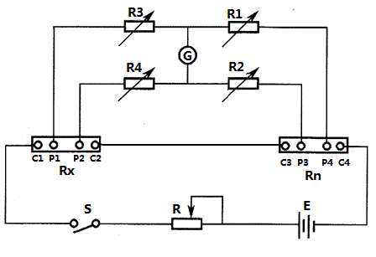
图 1
将其中的引线电阻和端钮接触电阻等效，如图 2，
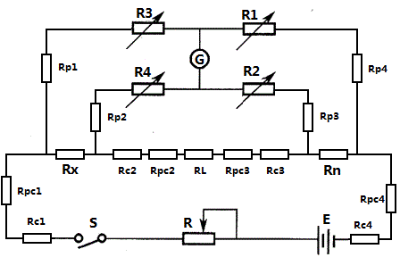
图 2
在图 2中，Rp1、Rp2、Rp3、Rp4分别为P1~P4点的接触电阻，其值与相串联的电阻R3、R4、R2、R1相比，阻值远小于这些电阻，均可忽略。而Rc1与Rc4为C1与C4点接触电阻，与P1C1、P4C4间线阻Rpc1、Rpc4一起串联于电源，可视为电源内阻，忽略其对实验的影响。故此时仅剩下5个串联的电阻需要考虑：Rc2、Rpc2、RL、Rpc3、Rc3，将其等效为R’，则有简化后的电路以及各支路电流如图 3：
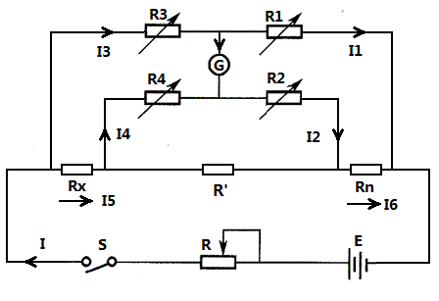
图 3
当电桥平衡时有：
故可列方程如下：
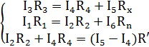
联立三式可解得：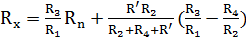
就可以在测量精确度允许的范围内忽略的影响。

2.3 QJ-19型单双电桥
试验中采用QJ-19型单双电桥，选定Rn为固定阻值的标准电阻，并选定R1=R2，联调R3与R4使电桥平衡，则Rx的计算公式为：
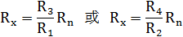

3 实验仪器
QJ-19型单双电桥，FMA型电子检流计，滑线变阻器，换向开关，直流稳压电源，四端钮标准电阻，待测铜棒，电流表，中值电阻，数显卡尺。

4 实验步骤
- 用数字式螺旋测微计测量铜棒的直径d，共测量8次，分别在5cm、10cm、……、40cm处，并求平均值。
- 如下图 4所示连接电路（连接Rx和Rn应选用短而粗的导线）。
- 把检流计旋钮打到调零端对检流计进行调零。
- 合上开关S，调定R1=R2的阻值，按下“粗”按钮进行粗调，合理选取R，保证R的×100档非零，调节R的“×100”、“×10”、“×1”三位旋钮，使检流计指示为零后，改压“细”按钮进行细调，调节R电阻的“×1”、“×0.1”、“×0.01”三位旋钮，使检流计指示为零，双臂电桥调节平衡，记下R阻值。
- 改变夹子在铜棒上的位置（一端固定在0cm处，另一端以此移至5cm、10cm、……、40cm共8处），反复进行第4步。
- 根据上述公式计算铜棒电阻率及其不确定度。
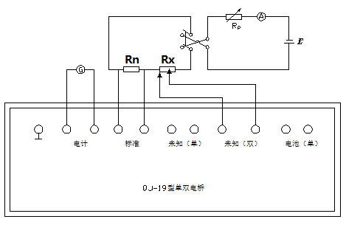
图 4

5 数据记录与处理
实验的原始记录如下（参见附件）：
次数 | 1 | 2 | 3 | 4 | 5 | 6 | 7 | 8
终点(cm) | 5 | 10 | 15 | 20 | 25 | 30 | 35 | 40
电阻R3(Ω) | 28.66 | 60.41 | 92.83 | 124.71 | 156.39 | 190.03 | 220.43 | 252.47
直径d(mm) | 4.08 | 4.05 | 4.00 | 4.01 | 4.06 | 4.11 | 4.14 | 4.15
数据处理过程如下：
由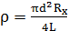，有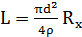。用线性回归计算，设为其x，为其y，则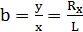。
其中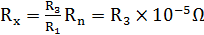
线性回归计算列表如下：
次数 | y | x(*10^-5) | x^2(*10^-10) | y^2 | xy(*10^-5) | 直径d/m
1 | 0.05 | 28.66 | 821.3956 | 0.0025 | 1.433 | 0.00408
2 | 0.1 | 60.41 | 3649.3681 | 0.01 | 6.041 | 0.00405
3 | 0.15 | 92.83 | 8617.4089 | 0.0225 | 13.9245 | 0.004
4 | 0.2 | 124.71 | 15552.5841 | 0.04 | 24.942 | 0.00401
5 | 0.25 | 156.39 | 24457.8321 | 0.0625 | 39.0975 | 0.00406
6 | 0.3 | 190.03 | 36111.4009 | 0.09 | 57.009 | 0.00411
7 | 0.35 | 220.43 | 48589.3849 | 0.1225 | 77.1505 | 0.00414
8 | 0.4 | 252.47 | 63741.1009 | 0.16 | 100.988 | 0.00415
平均 | 0.225 | 140.74125 | 25192.55944 | 0.06375 | 40.0731875 | 0.004075
由一元线性回归方程解得：
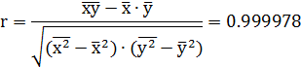
不确定度的计算：
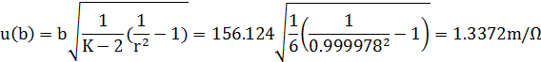
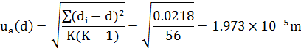
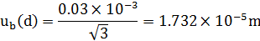
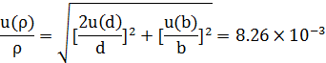
综上，最终结果为：
查询资料得知黄铜的标准电阻率（忽略温度影响）为：
相对误差为：
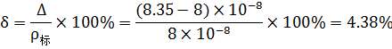

6 实验讨论

6.1 误差分析
本实验大部分线路均采用QJ-19型电桥完成，便于操作的同时，也使得测量数据相对精确。对于剩下部分实际产生的较小误差，进行讨论分析。
实验室的铜棒长期暴露在空气中，再加上一些人为因素，导致腐蚀现象。绘制铜棒直径数据如下：
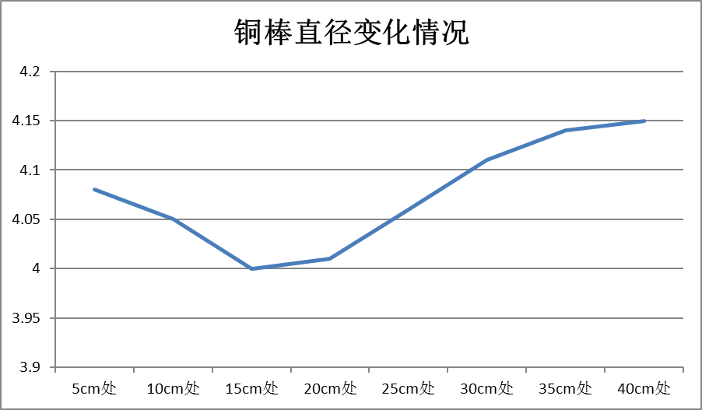

通过折线图分析，我们可以显然发现铜棒两端直径偏大，中间适中。两端由于氧化腐蚀或者焊接等导致生成氧化铜或其它杂质，使得铜棒电阻率变大。我们可以尝试删除两端的测量数据，仅使用中间4组数据重新进行回归计算，再将计算结果与标准值进行比对，分析相对误差：
次数 | y | x | x（量级修正） | 直径d/m
2 | 0.1 | 60.41 | 0.0006041 | 0.00405
3 | 0.15 | 92.83 | 0.0009283 | 0.004
4 | 0.2 | 124.71 | 0.0012471 | 0.00401
5 | 0.25 | 156.39 | 0.0015639 | 0.00406
平均 | 0.175 | 108.585 | 0.00108585 | 0.00403
解得：
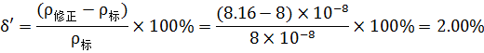
显然有，可知这个误差来源是正确的。

6.2 实验改进
针对以上误差，实验时应尽量选取铜棒中部直径较统一的地方进行，这样可以避免因为氧化腐蚀等原因导致的误差。同时，应该在正向电流测量完毕时，切换双刀双掷开关方向，使得电流反向流过，再次测量，最终取平均值。这样可以进一步避免由于接点产生电动势造成的误差。

6.3 实验总结与感想
通过这个实验，我掌握了电桥法测电阻的一般模型，并学会使用了QJ-19型单双电桥、电子检流计等以前没有用过的电学实验仪器，进一步巩固了数据处理的一元线性回归法和不确定度的计算方法，并且熟练了使用Excel等工具处理实际问题。这次试验中电路元件和仪表都是常用器件，调节十分方便。电路通过粗调和细调的特殊设计，既能提高测量的速度，又可以保护检流计。电路中测量仪表自身的电阻与测量结果无关，从而降低了测量方法引入的误差，这也是单纯伏安法测量电阻时无法做到的。
在实验过程中，我们也经常遇到很多问题，比如现象与理论不符合或者其它问题。面对种种问题，我们应该认真思考并检查实验仪器使用或线路连接是否正确，若还是无法解决，应该及时请老师来帮助指导。在实验过程中除了要认真观察实验现象，还要如实的记录，因为实验数据是对实验定量分析的依据，是验证探索物理学规律的重要资料。实验数据处理是否得当，会直接影响着误差的大小，所以对实验数据的处理也是完成物理实验中重要的一环。
学习物理实验这门课程，不仅仅是完成学科任务，掌握科学知识，更重要的是对我们个人能力的一种锻炼。它不但锻炼了我们的细心，耐心，还能够帮助我们养成良好的学习习惯和认真严谨的学习态度，使我们终身受益匪浅。当然，我们也还有很多不足的地方，相信我们一定能够在今后的学习实践中努力改正，不断进步。

附件：实验原始数据记录单

